aa_lcr
Ifbench

第一次：20260713_024719
minimax2.5
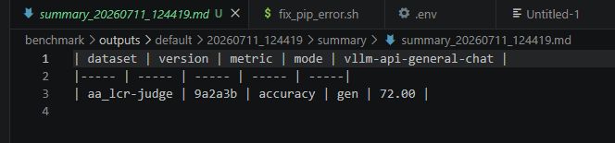
qwen3.6-27B
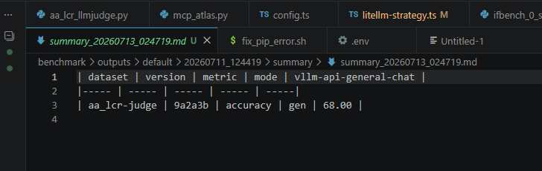
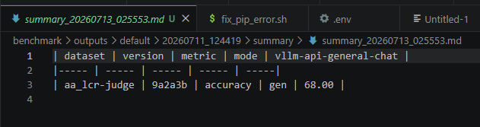
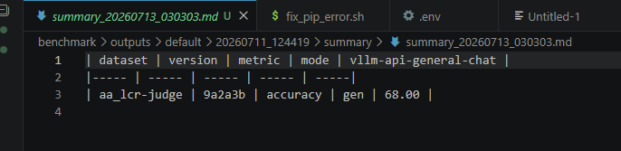
第二次：

20260711_132024
minimax2.5
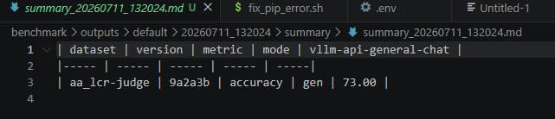
qwen3.6-27B
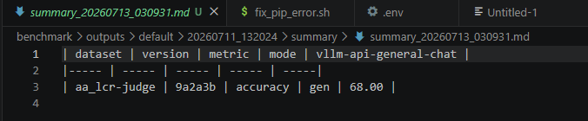
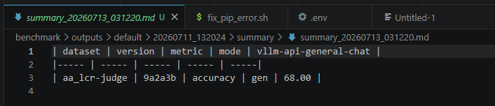
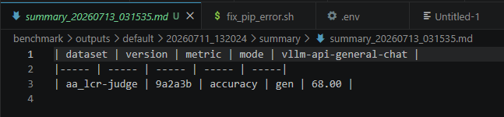
第三次：

20260711_135208
minimax2.5
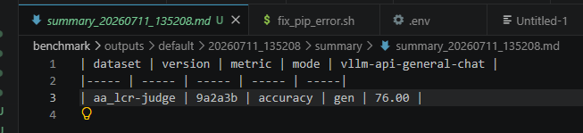
qwen3.6-27B
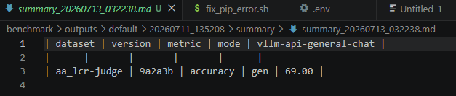
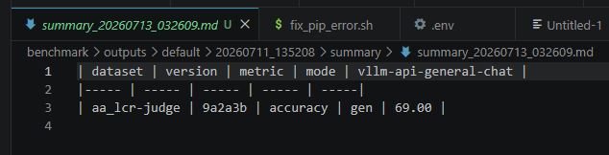
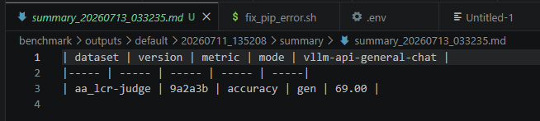

Evalscope

